**PLANEAMIENTO FUTURA RED FERROVIARIA**

Miguel Ángel Núñez rojas

E-mail: ficmiguel@gmail.com

Edson Abner Flores Guillen

E-mail: edson254@gmail.com

Michue Mango Nestor Manuel

E-mail:

Prieto Rios Carlos Augusto

E-mail:

CURSO DE FERROCARRILES

FACULTAD DE INGENIERÍA CIVIL

UNIVERSIDAD NACIONAL DE INGENIERÍA

***RESUMEN:*** *En el presente informe se expone el desarrollo del planeamiento preliminar de una futura red ferroviaria del Perú, así como también los puntos de interconexión internacional. se hizo en base a la información de instituciones nacionales e internacional, obteniéndose un plan con el cual se unirá las ciudades mas importante a las ciudades menos importantes para generar un crecimiento a la par entre ellos y además proporcionando un transporte seguro rápido puntual y de confort con un respeto por el medio ambiente.*

**INTRODUCCION:**

El presente plan de la red ferroviaria es debido a la globalización que se a creado a nivel mundial en donde el tiempo, la seguridad y calidad de vida hace que medios de transporte como el ferrocarril vuelvan a ser considerados por el nivel de servicio que esta dándose en países como Francia, Alemania, China, Japón, España entre muchos otros países, además por un tema muy importante que es la contaminación ambiental ya que este medio de transporte presenta índices mínimos con respecto a otros medios de transporte.

**PALABRA CLAVE:** Ferrocarril, alta velocidad, planeamiento, red ferroviaria

**OBJETIVO GENERAL:**

Crear un plan ferroviario de Integración, Industrialización y desarrollo socioeconómico a nivel nacional e internacional para el cual se utilizara la metodología para la evaluación de líneas ferroviarias, desarrollado por el Ministerio de Transportes y Comunicaciones (MTC).

**OBJETIVOS ESPECÍFICO:**

Ubicación de las ciudades principales, para la formación de las redes ferroviarios a nivel Nacional y la unión con las ciudades más importantes de los países como son Chile, Bolivia, Brasil y Ecuador.

**PRESENTACIÓN DEL PROBLEMA:**

La globalización hace que hoy en día el sistema de transporte de carga y pasajeros sobrepase las fronteras, esto implica que las demandas cada día se incrementan creando la necesidad de un transporte ferroviario que sea rápido seguro puntual y de confort, para de esta forma acelerar el crecimiento socioeconómico en nuestro país. Es por esto que urge la necesidad de un planteamiento de un sistema de anillos ferroviarios.

El transporte de mercancías por carretera depende totalmente de los combustibles fósiles, que generan cuantiosas emisiones de CO2. Esta situación exige un mayor recurso a la intermodalidad a fin de contribuir a un mayor aprovechamiento de la infraestructura y los servicios existentes mediante la integración en la cadena logística de los transportes marítimos de corta distancia, por ferrocarril y por vías navegables interiores.

Por otro lado la inversión nacional efectuada por el Perú en cuanto a transporte ha sido orientada al transporte por carretera, desde los años 30 en que se dejaron de invertir en ferrocarriles, es así que de los 4500km de vías férreas hoy en día solo tenemos 2900 km y como consecuencia, persisten problemas importantes como la congestión y los cuellos de botella, los efectos perjudiciales para el medio ambiente y la salud humana, la fragmentación de los sistemas de transporte y la falta de buenas conexiones entre las redes regionales o nacionales.

**CAPITULO I**

**SITUACIÓN A NIVEL NACIONAL E INTERNACIONAL**

**1.1 SITUACIÓN ACTUAL**

Actualmente se cuenta con 2100km de via férrea de los 4500km que existían esto es debido a su falta de integración y a la ausencia de nuevas inversiones desde hace mas de 60 años.

A principio de los años 90 el sistema ferroviario del peru esta constituido por tres empresas nacionales los cuales son ENAFER, CENTROMIN y SAUTHERN PERU COOPER, quienes administraban todas las vías férreas y debido a las perdidas que se estaban generando se hizo la reforma en 1991 donde el estado inicia la privatización de las vías férreas del Perú a acepción del tramo de Huancayo – Huancavelica, y el tramo Tacna – Arica, por razones políticas y sociales.

En el año 2000 las empresas privadas realizaron inversión menores de 10 millones de dólares por un periodo de ocho años, los cuales fueron destinados al mejoramiento de las vías el cual incluye la compra de unos 350.000 durmientes de concreto por parte de las empresas privadas entre otras compras.

**1.2 OPCIONES INTERMODALES EN EUROPA**

El programa, pretende transferir el trafico de transporte de carga y pasajero al modo mas respetuoso con el medio ambiente, además también de la seguridad, puntualidad y rapidez que brindara dicho servicio de transporte vía ferrocarril.

La idea no es eliminar el servicio de transporte de camiones y buses, si no hacer que estos sistemas como ferrocarril, barco, camiones y buses operan con las diferentes opciones de intermodalidad entre ellas.

**1.2.1 MODELO 01**

es como se muestra en la **figura 01** de una empresa francesa que transporta grandes cantidades de agua embotellada. la distancia entre ambos es de 711 kilómetros. Desde ahí se distribuye por carretera a los clientes finales en Alemania.

Jean-Marc Dumas, director de proyectos de cadena de suministro de Evian, comenta que el proyecto sigue aumentando su capacidad y va a pasar de dos trenes a la semana a finales de 2008 a cuatro ala semana en 2010. Cada tren transporta 1 000 toneladas de agua. Sirius 1 esla primera fase de un ambicioso proyecto de reingeniería de cadena de suministro.

**Figura Nº 01**, ruta antigua y nueva del transporte de agua mineral

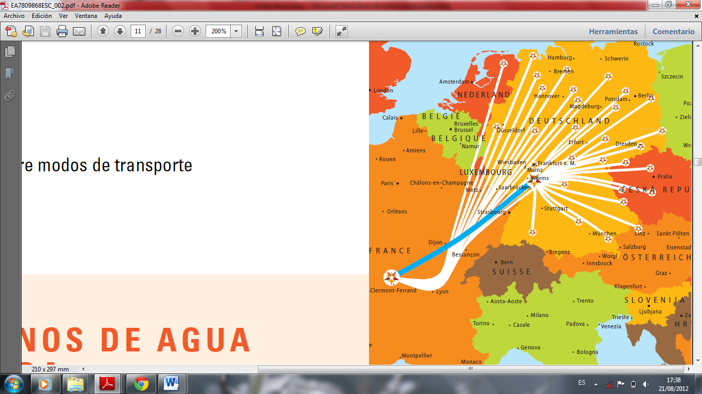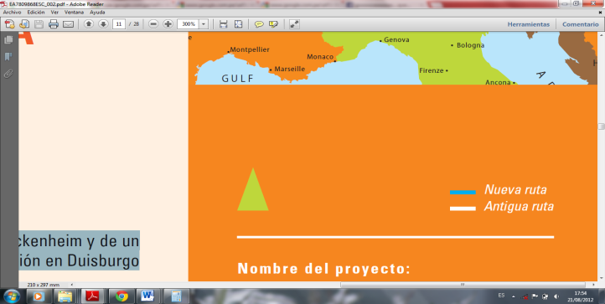

Fuente: Programa Marco Polo

**1.2.2 MODELO 02**

se muestra en la siguiente **figura Nº 02**, en donde el ScandinavianShuttle presta un servicio ferroviario diario con un horario fijo y realiza entregas justo a tiempo de mercancías en ambos sentidos. Utiliza el túnel y el puente Oresund entre Copenhague y Malmö. Antes de que existiera el ScandinavianShuttle, la principal opción para los clientes era combinar el camión y los servicios de transbordador entre Alemania y Suecia.

El volumen de mercancías transferidos de la carretera - ferrocarril es de 923 millones de toneladas-kilómetro (estimación para cuatro años), y el beneficio medioambiental estimado es de 27,5 millones de euros (en cuatro años).

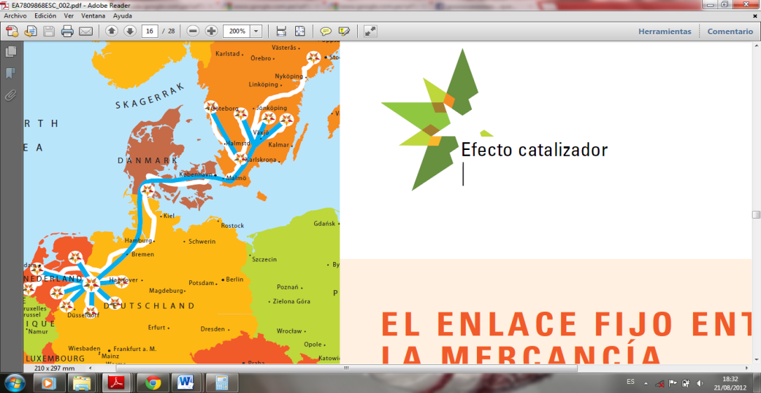

**Figura Nº 02**, transporte de mercancías entre Alemania, Dinamarca y Suecia

Fuente: FGI System**en de mercancías transferido**

**1.2.3 MODELO 03**

es del transporte del vidrio en Europa, la fabricación del vidrio se realiza al norte de Europa (Belgica, Francia y los países bajos), y los consumidores están por todos lados, es por esta razón realizar un transporte especializado de larga distancia.

El aspecto intermodal es importante para el transporte de vidrio y cuenta con remolques especialmente diseñados para su distribución de puerta a puerta.

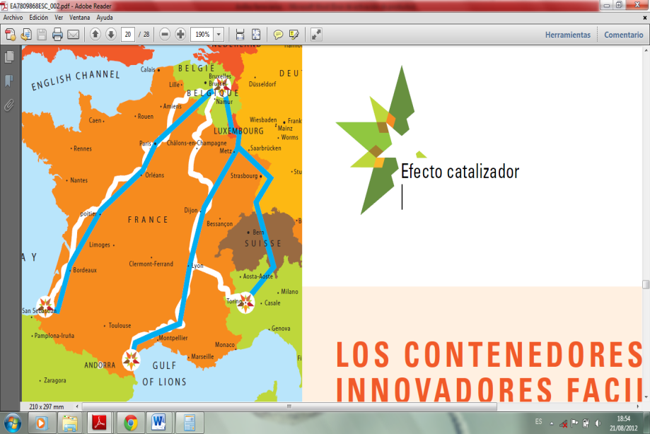

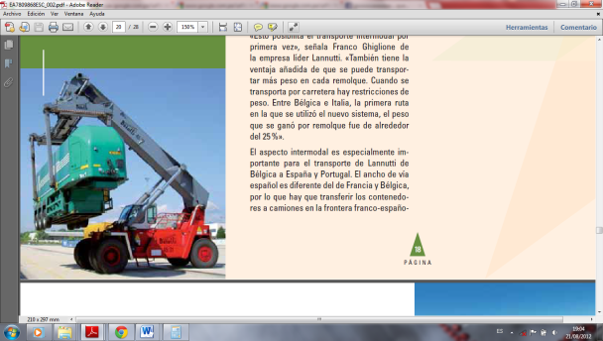

**Figura Nº 03**, transporte de vidrio entre Bélgica, Italia y Francia

Fuente: Franco Ghiglione

**CAPITULO II**

**METODOLOGIA PARA LA PLANIFICACION DE LOS ANILLOS FERROVIARIOS**

**1.MÉTODO DE PLANIFICACIÓN**

La sistema de planificación es formado de los siguientes planos Planificación Nacional, Planificación Regional, Planificación Metropolitano Planificación Total Planificación Especifico, Planificación zonal

**2. PASOS PARA LA PLANIFICACIÓN DE LOS ANILLOS FERROVIARIOS**

Ubicación de las ciudades principales mas importantes.

Ubicar las capitales más importantes, luego conectar a las ciudades principales.

Ubicar los puertos importantes de la costa.

Ubicar los puntos de conexión internacional.

Conectar las zonas turísticas con las capitales provinciales.

**2.1 UBICACIÓN DE LAS CIUDADES PRINCIPALES MÁS IMPORTANTES EN TRANSPORTE A NIVEL NACIONAL.**

**2.1.1 DE ACUERDO AL PBI**

Las proyección según el estudio de la HBSC Global Research, el crecimiento porcentual para las siguientes 4 décadas del Perú es de 6.2%, 5.5%, 5.0% y 4.2%, los porcentajes citados es debido a que el Perú tiene una combinación de fundamentos económicos fuertes y gran crecimiento poblacional. (Ver cuadro 01)



**Cuadro Nº** 01 PBI del Perú al 2050

Fuente: Hong Kong Shangai Bank of Commerce (HSBC)

**2.1.2 DE ACUERDO A LA POBLACIÓN**

En la tabla Nº 02 se presenta la proyección de la población al año 2015 de 24 departamentos del Perú de los cuales 14 departamentos sobrepasan el millón de habitantes y 4 departamentos como Ica, Ucayali, Ayacucho y Amazonas tienen poblaciones entre 1 millón y 500 000 habitantes y los 7 departamentos restantes tiene población menores a 500 000 habitantes.

**Tabla Nº 02:**población por departamentos 2015

Fuente: INEI

**2.1.3 DE ACUERDO A LA MINERÍA**

**2.1.3.1 RESERVAS DE ORO**

En la tabla Nº 03 de los 24 departamentos en el país en 17 de ellos tenemos reservas probadas y probables de oro el cual representa 2, 762, 469,696.00Grs.F.

**Tabla Nº 03** reservas de oro

Fuente: Ministerio de Energía y Minas



Somos el séptimo país en el Ranking a nivel mundial en cuanto a reservas en oro con 2, 762,470kg.F. el cual representa 5.4% de reservas a nivel mundial y a nivel regional la mayor fuente de reservas se encuentra en la región de Cajamarca entre reservas probables y probadas haciendo un total de 1,239,639 kg.F. el cual representa el 44.87% de reservas auriferas.

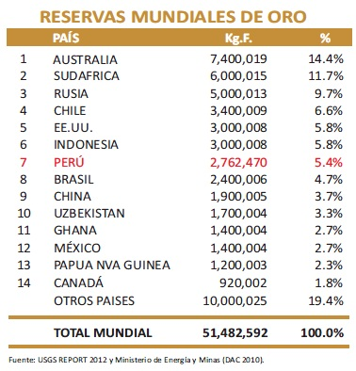

Fuente: Ministerio de Energía y Minas

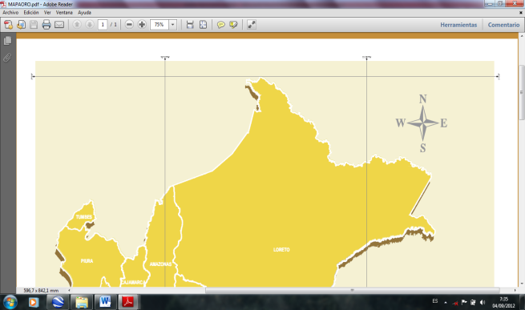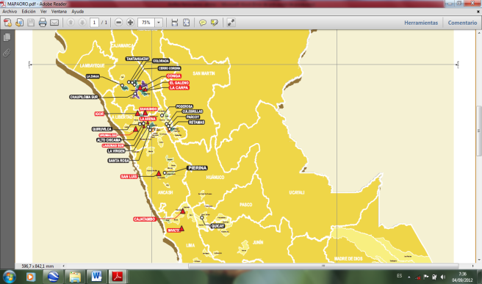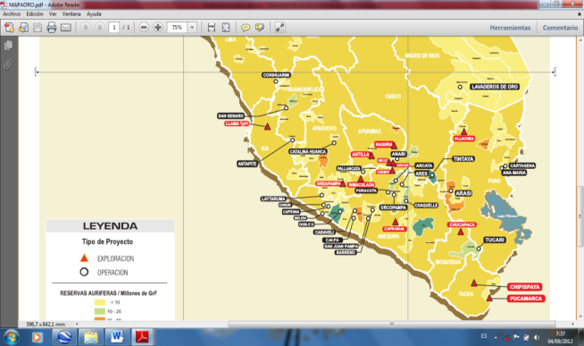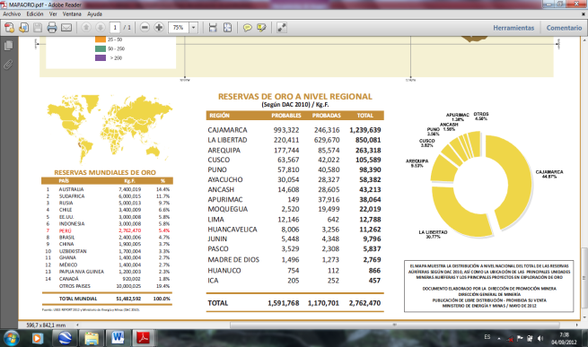

**Figura Nº 05**ubicación de reservas de oro en exploración y explotación.

Fuente: Ministerio de Energía y Minas

**2.1.3.2 RESERVAS DE PLATA**

el Perú es actualmente líder mundial en la producción de plata y vamos a mantener este liderazgo en los próximos años”, aseguró el director de Promoción Minera del Ministerio de Energía y Minas (MEM).

Nuestras reservas probadas de plata suman a la fecha 31, 043,863 kilogramos finos, mientras que las reservas probables se elevan a 42, 493,064 kilogramos finos; siendo el departamento de Pasco el que cuenta con la mayor cantidad de estas reservas. Luego destacan Cajamarca y Ancash.

**Tabla Nº 04** reservas de plata

Fuente: Ministerio de Energía y Minas



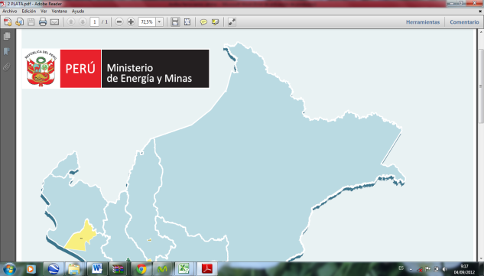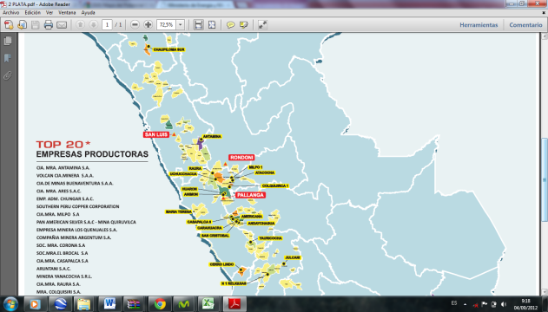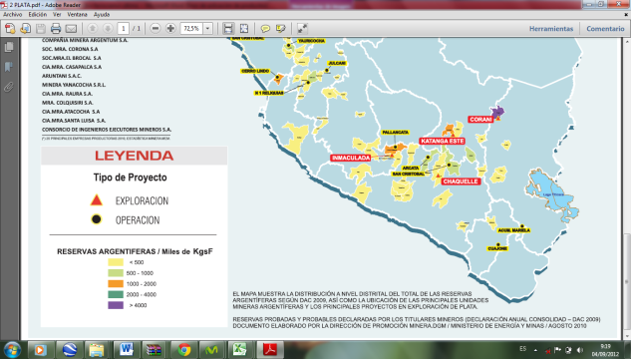

**Figura Nº 06**ubicación de reservas de plata en exploración y explotación.

Fuente: Ministerio de Energía y Minas

**2.1.3.3 RESERVAS DE COBRE**

Actualmente en Perú se encuentran en desarrollo 19 proyectos cupríferosentre los principales proyectos figuran Toromocho (Junín), a cargo de Perú Copper–Chinalco. La producción de cobre del Perú cerrará este año en 1.11 millones de TM, que representará el 7% de la producción mundial y se ubicará como el tercer mayor productor del mundo, muy cerca de Estados Unidos que posee el ocho por ciento.

**Tabla Nº 05** reservas de cobre

Fuente: Ministerio de Energía y Minas



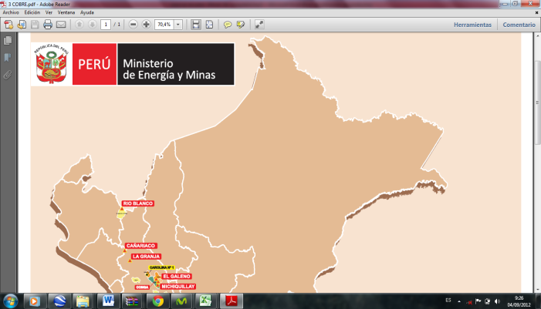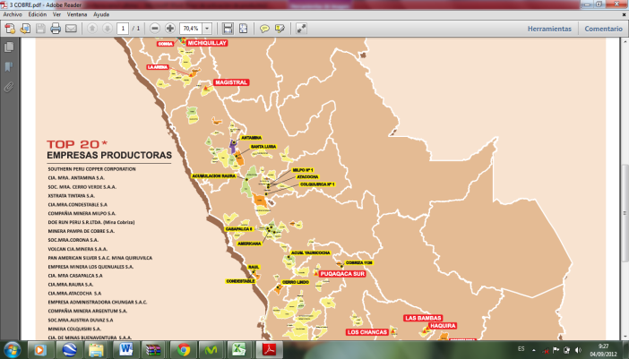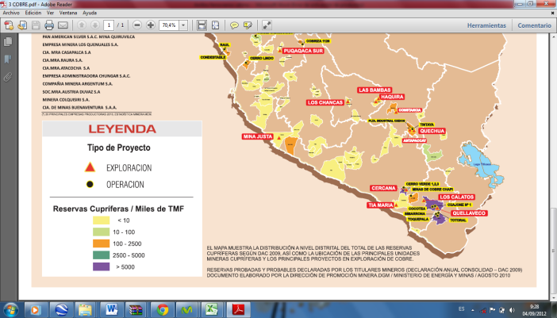

**Figura Nº07,** reservas de cobre en exploración y explotación.

Fuente: Ministerio de Energía y Minas

Con relación a la ubicación que tiene el Perú en el Ranking Mundial de la Producción Minera respecto a otros metales, nuestro país se mantiene como el segundo productor mundial de cobre y zinc; siendo también el tercer productor de estaño, el cuarto de plomo y el sexto en la producción de oro.

En la fig.04, se representa las diferentes minas existentes a nivel nacional

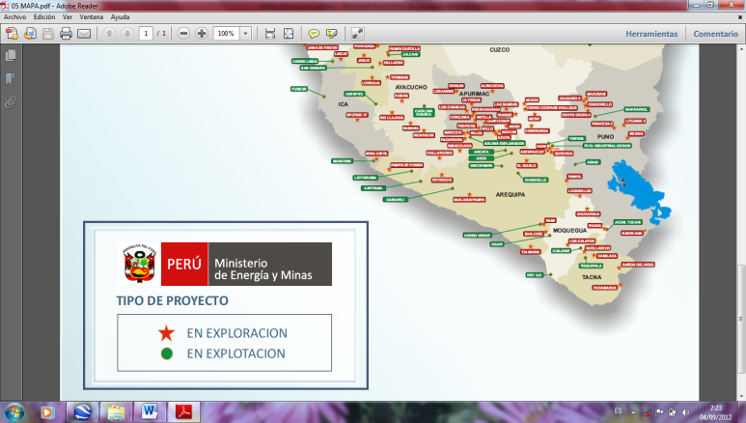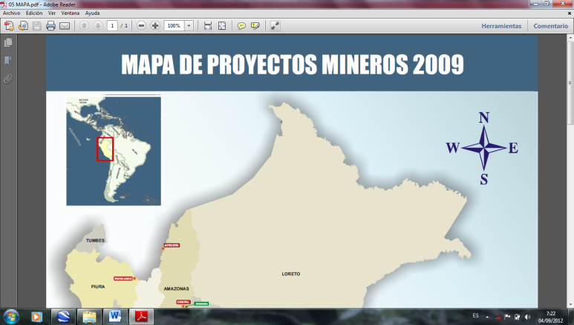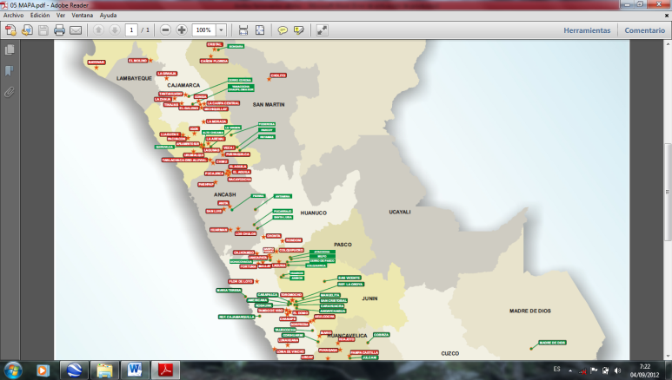

**Figura Nº08,** Mapa minero del Perú

Fuente: Ministerio de Energía y Minas

En la fig. Nº09, Juntando las datos obtenidos del análisis de población, PBI y minería se obtiene 14 ciudades mas importantes a nivel nacional los cuales son:

Lima, La libertad, Piura, Cajamarca, Puno, Lambayeque, Junín, Cusco, Arequipa, Ancash, Loreto, San Martin, Callao y Huánuco.

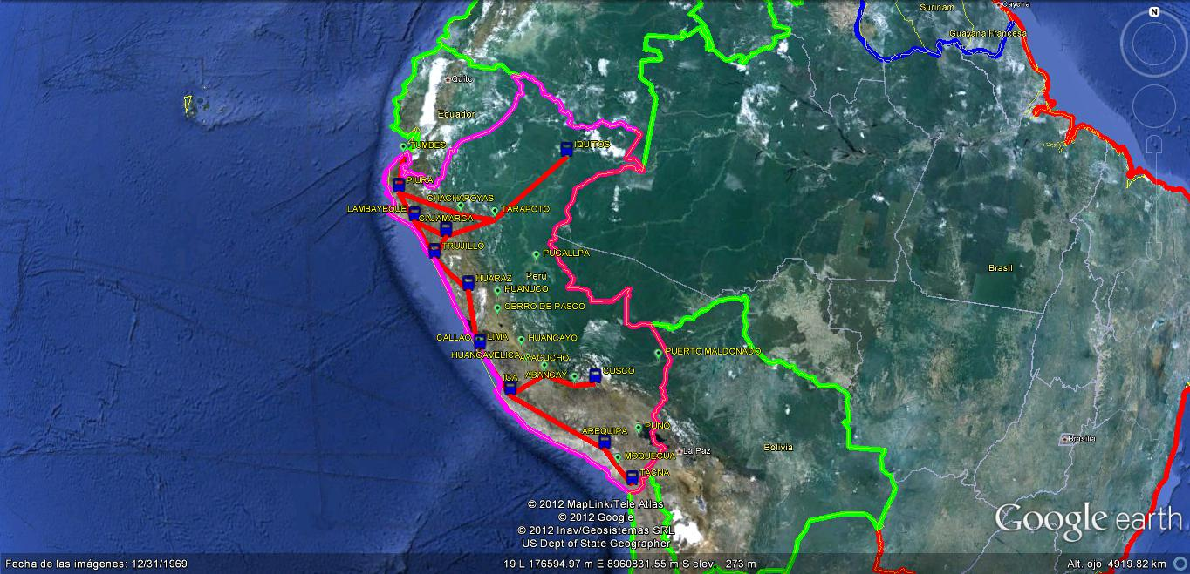

**Figura Nº 09**ciudades más importantes

Fuente: elaboración propia

**2.2 Ubicar las capitales más importantes, luego conectar a las ciudades principales.**

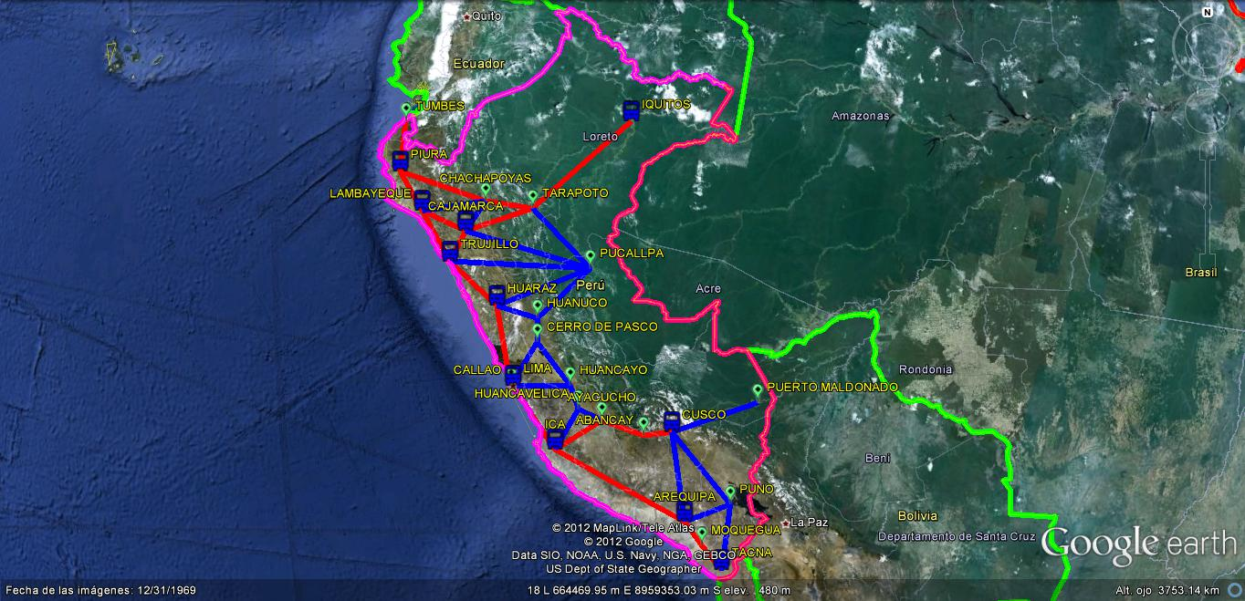

**Figura Nº 10**capitales más importantes

Fuente: elaboración propia

**2.4 UBICAR LOS PUERTOS IMPORTANTES DE LA COSTA.**

**PUERTO DE TALARA**

El terminal marítimo de Talara se encuentra ubicado al norte del Perú. Distrito de Talara, provincia de Talara, departamento de Piura.Es un terminal cuya característica es el embarque de carga líquida vía tubería, ya que abastece a nivel nacional petróleo y derivados.Tiene vías de comunicación terrestre, a través de la Carretera Panamericana norte y por vía aérea, con vuelos interdiarios a través de las compañías de aviación comercial.

**PUERTO DE PAITA**

El terminal marítimo de Paita se encuentra ubicado en el distrito de Paita, provincia de Paita, departamento de Piura. Está unido a la ciudad de Piura mediante una carretera pavimentada de 56 Km, que empalma con la ciudad de Su llana a 60 Km al noroeste. El terminal marítimo de Paita es un terminal moderno que cuenta con un muelle de tipo espigón que le permite atender simultáneamente cuatro naves, dos de alto calado y dos naves pequeñas.Es el segundo puerto a nivel nacional en cuanto a movilización de contenedores; dado este movimiento, ha sido acondicionada y preparada una zona de contenedores.

**PUERTO DE SALAVERRY**

El terminal de Salaverry, ubicado en el distrito de Salaverry, provincia de Trujillo, departamento de La Libertad, está unido a la ciudad de Trujillo por medio de una carretera de 14 Km, y mediante la carretera de la Panamericana con la ciudad de Lima, distante a 550Km. El terminal cuenta con dos muelles tipo espigón, que permite la atención simultánea de hasta cuatro naves de alto bordo. En Salaverry está instalada una tubería submarina de propiedad de Petroperú, para descarga de combustible. En la ciudad de Trujillo, distrito de Huanchaco existe un aeropuerto con vuelos diarios y regulares a la ciudad de Lima.

**PUERTO DE CHIMBOTE**

El terminal marítimo de Chimbote, ubicado en el noroeste de la bahía Ferrol, distrito de Chimbote, provincia de Santa, departamento de Ancash, está unido con la capital de la República,Lima,mediante la carretera Panamericana, distante a 431 Km; se interconecta por esta carretera con otras ciudades del norte: Trujillo, Chiclayo, Piura, etc.; y por el centro con los pueblos de la sierra.

**PUERTO DEL CALLAO**

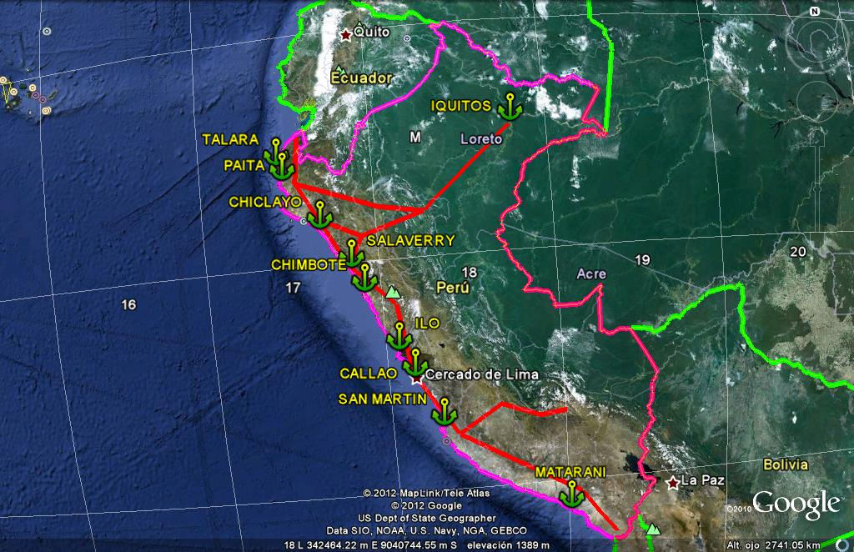Está situado en el centro de la costa peruana, a 15 km de la capital. Es considerado como uno de los accidentes geográficos más propicios para el funcionamiento de instalaciones portuarias en la costa del Pacífico. Cuenta con abrigos naturales Para el abrigo de motonaves del más diverso calado. Por el sur lo protege la península denominada "la Punta", y por el sur oeste y este la isla San Lorenzo, que junto con la del Frontón, son verdaderos diques de protección a las instalaciones portuarias.

El mar es calmado y en raras ocasiones se altera.  Por el sector norte, la bahía del Callao se encuentra completamente abierta, ofreciendo a los buques un fácil acceso.

**PUERTO DE SAN MARTÍN**

El terminal marítimo General de San Martín está ubicado en la bahía de Paracas, en el lugar denominado Punta Pejerrey, en la provincia de Pisco, departamento de Ica. La infraestructura de este puerto está conformada por un muelle tipo marginal, con capacidad para atender hasta cuatro naves de alto bordo.  
Por su cercanía al terminal marítimo del Callao, se proyecta como alternativa de atraque, ante requerimientos ocasionales de embarcaciones con carga destinada a la capital de la República. El puerto cuenta con una adecuada interconexión vial.

**PUERTO DE MATARANI**

El terminal Marítimo de Matarani, ubicado en el distrito de lslay, provincia de Islay, departamento de Arequipa, se une con la ciudad de Moliendo mediante una carretera asfaltada de 15 Km. El puerto tiene una red de comunicaciones por carretera y ferrocarril con todo el sur del país y la República de Bolivia, así mismo, por intermedio de la carretera Panamericana se conecta con Lima, así como con la República de Chile.  A hora y media de viaje por carretera se encuentra la ciudad de Arequipa, que cuenta con un aeropuerto el cual ofrece vuelos diarios a Lima y el resto del país.

**PUERTO DE ILO**

El terminal marítimo de 110 está ubicado en la provincia de Mariscal Nieto, distrito de 110, departamento de Moquegua cuenta con un muelle tipo espigón. Se encuentra conectado con la carretera Panamericana Sur a través de una carretera asfaltada de 47 Km, está a su vez une a 110 con las ciudades de Moquegua,Arequipa y Tacna.

De Moquegua a Puno existe una carretera sin afirmar de 320 Km. Se cuenta con una línea de ferrocarril de 110 a Toquepala, que permite el transporte pesado de minerales. Carretera Moquegua-Desaguadero, ésta carretera cuenta con tramos afirmados y sin afirmar, lo que permite que la carga que va y viene de Bolivia sea conectado por el terminal Marítimo de 110.

**Figura Nº 11**puertos importantes

Fuente: elaboración propia

**2.5 Ubicar los puntos de conexión internacional.**

**2.6 Conectar las zonas turísticas con las capitales provinciales.**

**2.7 juntando todas las anteriores se obtiene la siguiente red ferroviaria a nivel nacional e internacional con los países de Chile, Bolivia, Brasil y el Ecuador. (fig. 08).**

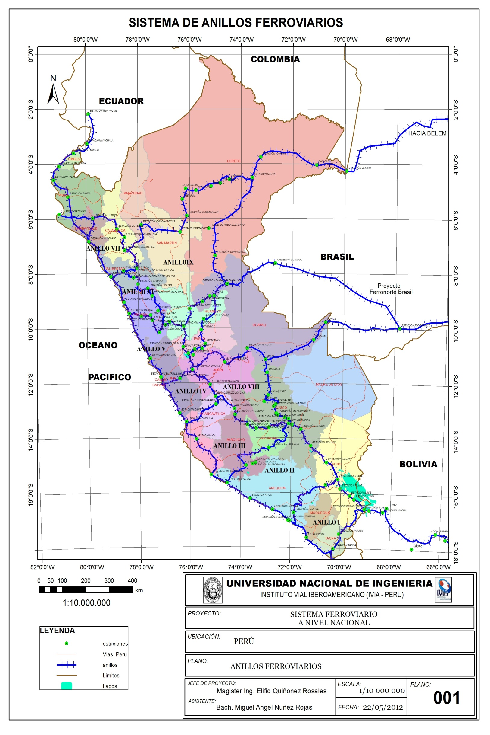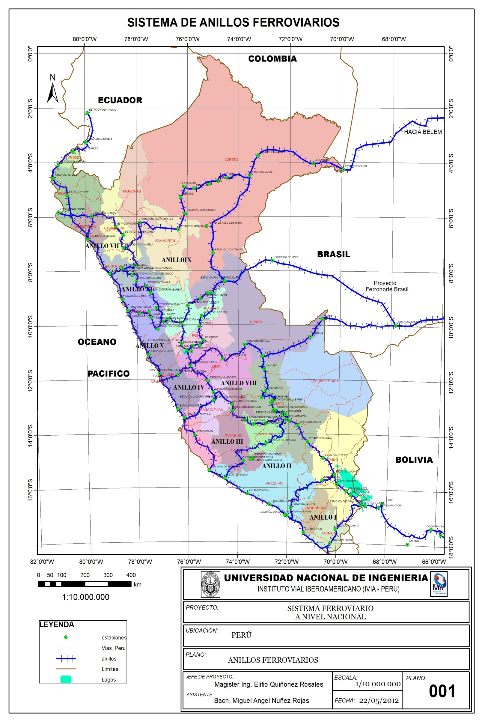

**Figura Nº 12** futura red ferroviaria a nivel nacional con sus interconexiones a nivel internacional

Fuente: elaboración propia

**I. ANILLOS FERROVIARIO**

**Tabla Nº 06**estaciones ferroviarias

Fuente: elaboración propia



**OPINIONES SOBRE MODELOS DE FINANCIAMIENTO**

Son divididos en 3 tipos los proyectos de la red planificada según sus capacidades de beneficio.

5.1Los proyectos sin lucros: el Gobierno puede ser el cuerpo principal de la financiación. Además es posible lograr mejores efectos si el Gobierno combina el desarrollo de la hidroelectricidad y los recursos forestales.

5.2 Los proyectos con lucros pero no están capaces de cubrir los costos, como el proyecto del Metro de Lima, podría aplicarse el modelo PPP (mixto de sectores privados y públicos en la operación), y el Gobierno brinda ciertos subsidios.

5.3 Los proyectos con utilidades: realizar el financiamiento a través de subastar la concesión, como BOT y ABS.

6. Realizar las cooperaciones internacionales de personal y tecnología.

Considerando la falta de tecnología en la construcción de red ferroviaria moderna, hay que promover los intercambios internacionales en personal, tecnología y recursos.

6.1 Fortalecer las formaciones del personal y establecer gradualmente los equipos élites de la construcción y administración del ferrocarril moderno.

6.2 Realizar completamente las cooperaciones técnicas internacionales y servicios de asesoramientos internacionales.

6.3 Aprender las experiencias internacionales y elaborar el sistema de Normas Tecnológicas y Reglas de Administración y Operación de Ferrocarriles que estén conformes a la realidad del Perú.

Fortalecer los estudios preliminares pre-proyecto

Hay que prestar alta atención a la profundidad y magnitud de los estudios preliminares, evaluar científicamente los criterios económicos de los proyectos, esforzándose a reflejar objetivamente sus situaciones fiscales.

Sobre la base de la definición de los destinos a plazos, hay que realizar los estudios preliminares con adecuada anticipación, a fin de que la planificación se ejecute bién.

8. al establecer la Planificación Nacional de Ferrocarril, el gobierno central debía escuchar las opiniones y comentarios de los gobiernos regionales; y cuando un solo proyecto concierne a varias Regiones tiene que coordinarlas y mantener el equilibrio de sus intereses. Al establecer la planificación ferroviaria regional, el gobierno regional debía seguir las orientaciones del Marco de la Planificación Nacional de Ferrocarril, evitando el repetir las construcciones y el perdido de inversión.

**CAPITULO III**

**2.1 PLANTEAMIENTO DE ESTRATEGIAS PARA LA SOSTENIBILIDAD DE LA RED FERROVIARIA**

Una forma de reducir la congestión de las carreteras es desarrollar el transporte eficaz de mercancías de puerta a puerta es utilizando dos o mas modos de transporte en una cadena integrada.

Cada modo de transporte tiene sus ventajas y desventajas en cuanto a flexibilidad, capacidad, consumo de energía, la seguridad y el impacto ambiental, por lo tanto los modos de transporte mencionados deben combinarse de modo tal que se potencien las ventajas de cada uno y se logre una cadena de transporte que sea globalmente mas eficaz, económica y globalmente sostenible.

Para ello se plantea las siguientes:

* Revitalizar el ferrocarril y otras alternativas al transporte por carretera.
* Trasladar el tráfico de mercancías de la carretera a modos alternativos de transporte, en especial el ferrocarril, pero también el transporte marítimo de corta distancia y el transporte por las vías de navegación interior.
* Fomentar los viajes en ferrocarril en lugar del avión en trayectos inferiores a los 500 kilómetros.
* Promover alternativas que combinen modos de transporte distintos, tanto para el tráfico de pasajeros como para el de mercancías.
* Reducir la contaminación y las fuentes de contaminación y aumentar la seguridad.

No obstante, para cambiar el equilibrio entre los distintos modos de transporte será necesaria la intervención de las autoridades nacionales y locales para fomentar un transporte público rápido, eficaz, asequible y seguro, para organizar unos patrones de trabajo y unos horarios escolares que permitan escalonar las horas punta de tráfico y para introducir políticas fiscales que fomenten la inversión en el sector del transporte.

**2.2 Principales vías congestionadas a nivel nacional**

**2.1 Índice Medio Diario Anual (IMDA)**

El IMDA es una medida de tránsito fundamental que se utiliza para determinar los Kilómetros - vehículo recorridos en las diferentes categorías de los sistemas de carreteras rurales y urbanas.

También cabe destacar que según la información presentada en la página web del MTC (fuente: DGCF) la longitud total de la red vial existente del Perú alcanza los 78,397 km incluyendo 16,857 km de red nacional, 14,251 km de red departamental y 47,289 km de red vecinal. La red del estudio del PIT incluye el 100 % de la Red Vial Nacional existente, sin contar con la red en proyecto, 33 % de la Red Vial Departamental y 1 % de la Red Vial Vecinal.

**2.2 TRAMO LIMA – HUANCAYO (SIERRA CENTRAL)**

Según el plan intermodal de transporte elaborado en el año 2004 por el MTC, el tramo de 35 km, San Mateo (KM 96) - Anticona (KM 131, limite departamental entre Lima y Junín), se encuentra en un nivel de congestión 4 (V/C > 0.80). Con el crecimiento de tránsito esperado hasta 2023, son 110 km de la carretera Central entre Chosica y Morococha que alcanzarán este nivel de congestión.

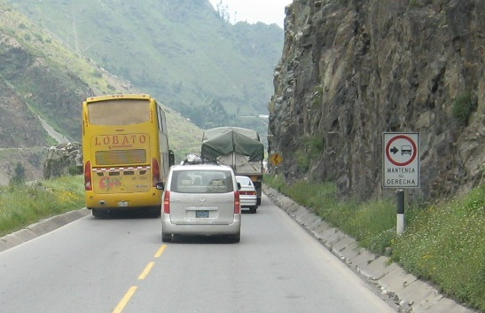

**Figura 01**, congestión vehicular

Fuente: elaboración propia

**2.3 TRAMO LIMA – TRUJILLO(COSTA)**

También como e observa en la Fig. 02 se forman colas cada cierto tramos de la carretera debido al transito lento de los camiones de carga. Para resolver este problema el MTC, esta financiando la construcción de una vía paralela a la carretera existente.

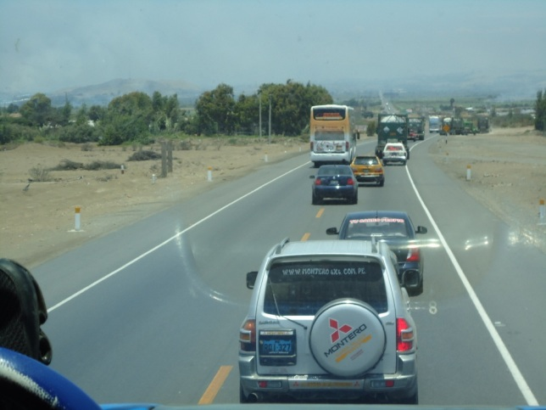**Figura 02,**km 180 a 10km de Barranca

Fuente: elaboración propia

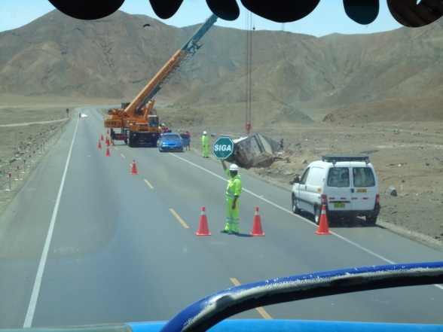

**Figura 03** km 246 cerca a Huarmey, accidente, generando pérdidas económicas y humanas, además afectando al tráfico.

Fuente: elaboración propia

**2.4 TRAMO TRUJILLO – CAJAMARCA**

**(SIERRA NORTE)**

En este tramo la carretera es de doble via por tramos esta bien señalizada y en otros como se observa falta de señalización el cual crea una posibilidad de que suceda un accidente.

Cajamarca es una de las ciudades muy importantes del Perú por el turismo y la minería

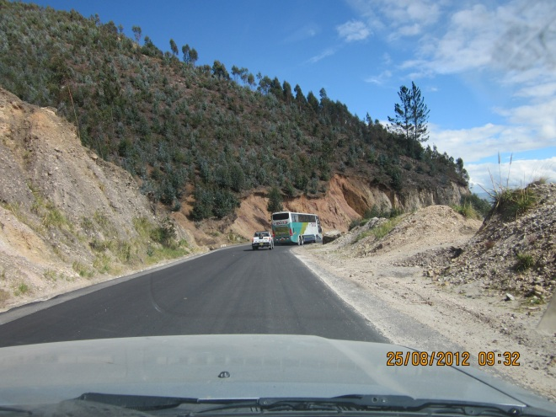**Figura 04,**km 200 a 10km de Cajamarca

Fuente: elaboración propia